**SISTEM informasi PENJADWALAN LES PRIVAT MENGGUNAKAN *FRAMEWORK CODEIGNITER***

Risma Yani1, Mansur2, Kasmawi3

Politeknik Negeri Bengkalis, Jl. Bathin Alam, Sei. Alam, Bengkalis

*Email* : [*rismayani0628@gmail.com1*](mailto:rismayani0628@gmail.com1)*, mansur@polbeng.ac.id2,* [*kasmawi@polbeng.ac.id3*](mailto:kasmawi@polbeng.ac.id3)

***Abstrack –*** *A well-structured and well-planned meeting schedule in private lessons is a step to increase learning productivity. Private tutoring is a teaching-learning activity that is carried out outside school hours, therefore it is important to manage time in the preparation of a lesson schedule. However, there are several problems that are often faced by prospective tutors and students related to the scheduling system. Scheduling is still done conventionally, such as taking notes on written media which is used as a reminder of tutoring meeting schedules between teachers and students. This can result in the productivity of learning private lessons not being fulfilled and resulting in parents canceling orders due to inappropriate study schedules. The purpose of this research is to build a private tutoring scheduling system using a codeigniter framework to support the success of private tutor candidates in optimizing the scheduling of lessons they will publish. Applications created using the codeigniter framework make the coding system more structured in the form of an MVC (Model, View, Controller). The results of this study are that the private tutoring scheduling system can assist teachers in managing schedules related to the hours and days of implementation in package classes and classroom teacher lessons without having to do manual recording, then this system makes it easier for service users to choose teacher services according to the schedule that has been set. determined by the private tutor.*

***Keywords:*** *Scheduling System, Private Tutoring, framework codeigniter*

***Intisari –*** Jadwal pertemuan yang tersusun serta terencana dengan baik pada les privat merupakan suatu langkah untuk meningkatkan produktivitas belajar. Les privat merupakan aktivitas belajar-mengajar yang dilakukan diluar jam sekolah, oleh karena itu penting untuk melakukan *memanagement* waktu dalam penyusunan jadwal les. Namun terdapat beberapa permasalahan yang sering dihadapi antara calon guru les dengan siswa terkait sistem penjadwalan. Penjadwalan yang masih dilakukan secara konvensional seperti mencatat pada media tulis yang digunakan sebagai pengingat jadwal pertemuan les antara guru dan siswa. Hal ini dapat mengakibatkan produktivitas belajar les privat menjadi tidak terpenuhi dan mengakibatkan orang tua murid melakukan pembatalan pemesanan akibat jadwal belajar yang tidak sesuai. Tujuan dari penelitian ini yaitu membangun Sistem penjadwalan les privat menggunakan *framework codeigniter* sebagai pendukung kesuksesan calon guru privat dalam mengoptimalkan penjadwalan les yang akan mereka terbitkan. Aplikasi yang dibuat menggunakan *framework codeigniter* tersebut membuat sistem *coding* lebihtersusun dalam bentuk MVC*(Model, View, Controller)*. Hasil dari penelitian ini yaitu dengan adanya Sistem penjadwalan les privat dapat membantu guru dalam mengelola jadwal terkait jam dan hari pelaksanaan pada kelas paket dan les guru kelas tanpa harus melakukan pencatatan manual, selanjutnya sistem ini memudahkan pengguna jasa dalam memilih jasa guru sesuai dengan jadwal yang sudah ditentukan oleh guru privat.

**Kata Kunci** : Sistem Penjadwalan, Les Privat, *framework codeigniter*

1. **Pendahuluan**

Penjadwalan merupakan sesuatu hal yang terpenting untuk dilakukan bagi setiap orang yang disibukkan dengan berbagai aktivitas. Bentuk positif dari terbiasanya melakukan *management* waktu membuat sesorang lebih disiplin dalam meningkatkan kinerja dan karir pada bidang pekerjaannya. Penjadwalan pada umumnya berkaitan dengan hari, tanggal, jam dan list kegiatan[1]. Teknologi informasi sangat berperan penting dalam berbagai aspek kehidupan salah satunya pada dunia pendidikan, dimana teknologi informasi memberikan pengaruh yang besar terhadap keberlangsungan aktifitas pembelajaran di sekolah maupun perguruan tinggi contohnya memberikan layanan akademik pada penjadwalan mata kuliah atau mata pelajaran, penjadwalan ujian serta informasi lainnya[2].

Pada kenyatannya seorang anak dalam memperoleh ilmu pengetahuan, pemahaman dan keterampilan lainnya tidak cukup hanya dengan memanfaatkan pendidikan formal saja[3], melainkan Banyak orang tua yang meberikan pendidikan informal dan pendidikan nonformal sesuai dengan kebutuhan masing-masing anak. Les privat merupakan salah satu contoh pendidikan nonformal, yang pelaksanaanya dilakukan diluar jam sekolah[4]. Les privat dapat sebagai pendukung potensi kemajuan ilmu pengetahuan dan *skill* anak[5].

Les privat mampu memberikan penguatan ekonomi terhadap masyarakat yang mampu mengambil peluang sebagai guru les privat, dengan syarat mereka telah memiliki *skill* serta akademik yang baik untuk berkesempatan menjadi seorang tutor maupun guru les[6]. Penjadwalan les pada guru privat di kota Bengkalis masih dilakukan secara konvensional, dimana para guru les melakukan pencatatan jadwal melalui media kerta atau alat bantu seperti alaram[7]. Hal ini juga ditandai dengan adanya aktivitas yang sering kali terulang dan sering terjadi oleh orang tua murid ketika menentukan jadwal belajar anak saat memesanan jasa guru les privat, dimulai dari orang tua murid yang menanyakan jadwal keberlangsungan les serta harga les privat yang ditetapkan oleh standar masing-masing guru. Banyaknya jumlah jam pada pertemuan akan mempengaruhi harga pembayaran les privat. Beberapa solusi yang pernah dilakukan oleh penelitian sebelumnya yaitu dengan melakukan promosi menggunakan media sosial[8]sedangkan untuk menentukan hari pertemuan les masih belum tersistem, seringkali mengalami permasalahan antara guru dan siswa akibat dari pengaturan waktu yang tidak sesuai antara keduanya, hal ini akan mengakibatkan produktivitas belajar les tidak terpenuhi. Berdasarkan masalah diatas maka dibuatlah sistem informasi penjadwalan les privat menggunakan *framework codeigniter.* Dengan menggunakan *framework*, terdapat beberapa kemudahan yang ditawarkan diantaranya memiliki standar *coding*, sehingga mudahkan *programmer* untuk ikut dalam struktur penulisan *code*[9].

Bahasa pemrograman yang digunakan adalah *Hypertext Markup Language* (HTML), *Hypertext Prepocessor* (PHP) yang merupakan bahasa *server-side scripting* menyatu dengan HTML *berguna* untuk membuat halaman web yang dinamis[10]. Dilanjutkan denngan penggunaan *Codeigniter* yang merupakan *framework* dengan model MVC*(model-view-controller)* dalam implementasinya *Model* merupakan bagaian yang bertugas untuk memisahkan antara manipulasi data dalam mengambil dan menyimpan data didalam *database* pada sebuah aplikasi *website* dinamis berbasis PHP. *View* merupakan bagian yang mengatur tampilan ke pengguna, dan *Controller* merupakan bagian yang menjembatani antar *model* dan *view*[11]. Selanjutnya utuk database sebagai media penyimpanan menggunakan MySQL (*My Structured Query Language*) yang merupakan *multiuser database* yang menggunakan bahasa *Structured Query Language*(SQL)[12].

Rumusan permasalahan pada penelitian ini yaitu:

1. Bagaimana sistem penjadwalan les privat yang akan ditentukan?
2. Bagaimana pengguna jasa les dapat melihat jadwal guru les terkait dengan les guru kelas maupun les paket?
3. Bagaimana dengan adanya pengoptimalan penjadwalan maka les privat ini mampu menjadi lowongan pekerjaan bagi setiap orang yang berpotensi pada bidang ilmu tertentu?

Tujuan umum dari penelitian ini adalah menyediakan sistem penjadwalan pada les privat, sehingga dengan kehadiran sistem tersebut nantinya dapat membantu guru les dalam mengoptimalkan menyusun jadwal belajar. Waktu pembelajaran yang terencana, akan meningkatkan jumlah peserta les, karena jumlah pembayaran les sesuai dengan banyaknya jumlah jam pada jadwal yang telah ditentukan oleh masing-masing guru les sebagai penyedia jasa. Sedangkan terdapat tujuan khusus yang akan diuraikan sebagai berikut :

1. Guru dapat mengelola sistem penjadwalan dengan menentukan jumlah jam pertemuan dalam satu minggu sebagai rencana pembelajaran untuk satu bulan kedepannya.
2. Pengguna jasa atau orang tua murid dapat melihat penjadwalan melalui menu detail kelas, baik itu guru kelas maupun guru les paket. Sehinga nantinya akan menampilkan informasi jadwal dari masing-masing guru tersebut.
3. Memberikan alternatif solusi bagi semua orang yang memiliki kelemahan ekonomi namum memiliki ilmu akademik atau *skill* yang baik, hal ini dapat dijadikan kesempatan berkarir menjadi seorang guru les privat dengan *memanagement* waktu untuk pengelolaan jadwal dari *fitur* yang telah disediakan.
4. **Signifikansi Studi**
5. *Prosedur Penelitian*

Pada prosedur penelitian ini akan dibahas langkah-langkah penelitian yang akan dilakukan, diantaranya melakukan Identifikasi Masalah, Pengumpulan Data (wawancara dan studi literatur), Analisa Sistem, Perancangan, Pembuatan dan Pengujian Aplikasi. Berikut langkah-langkah yang akan dilakukan terdapat pada Gambar 1.

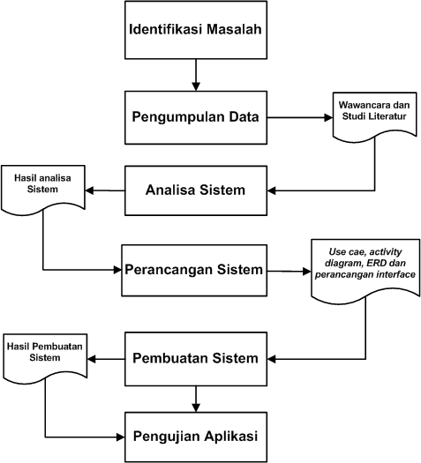

Gambar 1 Prosedur Penelitian

**Keterangan :**

1. Identifikasi Masalah merupakan Perumusan masalah terkait tentang kebutuhan di lapangan serta menentukan tujuan dan manfaat dari penelitian yang akan diselesaikan dari permasalahan yang diteliti serta memberikan manfaat dari hasil yang diteliti.
2. Pengumpulan data yang dilakukan dengan wawancara secara langsung kepada calon guru les dan kepada Orang tua terkait dengan data yang dibutuhkan, data tersebut berguna sebagai acuan dalam pembuatan aplikasi.
3. Analisa Sistem yang akan dilakukan pada sistem penjadwalan les privat berdasarkan analisa sistem yang sedang berjalan dan analisa sistem yang akan diusulkan.
4. Perancangan Sistem, pada tahap ini dilakukan perancangan Sistem sesuai dengan kebutuhan, seperti merancang *use case, activity diagram, Entity Relationship Diagram* (ERD)*.*
5. Pembuatan dan pengujian sistem, pada tahap ini sistem penjadwalan les privat akan dibangun menggunakan *PHP* dengan *framework codeigniter* dan MySql sebagai databasenya.
6. Pengujian yang akan dilakukan adalah dengan melakukan menggunakan teknik *white box testing. White Box Testing* merupakan pengujian perangkat lunak berdasarkan pada detail prosedur dan alur logika kode program, apakah *software* tersebut telah menghasilkan *output* dari *Input* sesuai dengan kebutuhan. Pada kegiatan *white box testing, tester* melihat *source code* program dan menemukan *bugs* dari kode program yang diuji[13].
7. **Hasil dan Pembahasan**
8. **Desain sistem**

Pada penelitian ini menghasilkan sebuah *website* tentang Sistem Penjadwalan Les Privat Menggunakan *framework Codeigniter*. Aplikasi ini memberikan kemudahan kepada guru les privat yang dapat memepermudahkan pekerjaan mereka dalam melakukan pencatatan penjadwalan yang dapat dilakukan secara sistem. Selain itu masyarakat kota Bengkalis dapat melakukan pemesanan jasa guru les privat sesuai dengan jadwal yang sudah di tentukan sebelumnya. Kemudahan lainnya yaitu menjadikan les privat sebagai lowongan pekerjan bagi semua orang yang mempunyai keahlian dibidang ilmu tertentu untuk bergabung menjadi seorang guru privat. Pada gambar 2 alur sistem dari penjadwalan les privat .

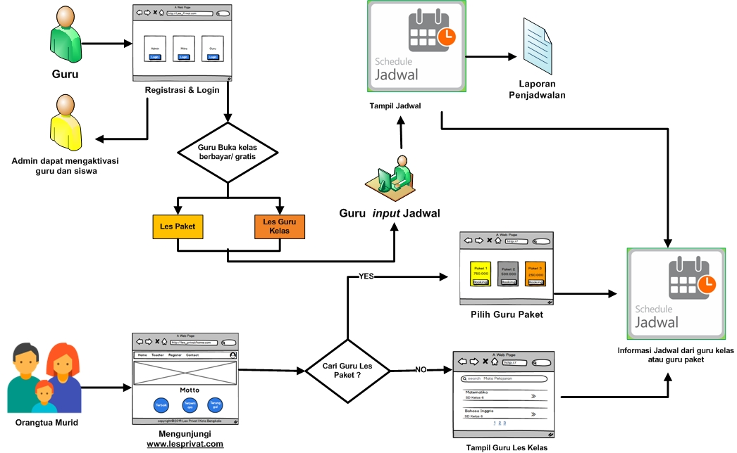

Gambar 2 Alur Sistem Penjadwalan Les Privat

Berikut penjelasan gambar dari Alur Sistem Penjadwalan Les Privat.

1. Alur sistem yang terjadi pada pengguna jasa atau orang tua murid:
2. Orang tua murid atau pengguna jasa mengunjungi laman *website*. Didalam *website* tersebut terdapat 2 kondisi apakah pengguna jasa ingin memesan jasa guru les paket?
3. Jika iya, orang tua murid dapat melihat informasi gur paket yang tersedia
4. Jika tidak memilih guru paket maka pengguna memilih jasa les guru kelas.
5. Selanjutnya orang tua murid dapat melihat masing-masing jadwal dari guru les paket dan guru les kelas yang mereka pilih.
6. Alur Sistem Penjadwalan Les Privat pada sisi Guru:
7. Guru melakukan registrasi dan login untuk mendaftarkan dirinya dengan status pengajar. Kemudian guru dapat membuat kelas berbayar (Les Paket dan Les Guru kelas) Setiap kelas berbayar di *create* maka guru harus menambahkan jadwal untuk menentukan kapan Les tersebut dimulai.
8. Guru yang telah membuat jadwal kelas les privat maka dapat meng *export* kedalam bentuk pdf. Kemudian guru yang telah membuat jadwal akan terlihat di deretan guru les paket atau guru les kelas sesuai dengan status mengajarnya masing-masing.

Selanjutnya dalam perancangan aplikasi sistem penjadwalan les privat maka desain sistem mengguanakan *Unified Modelling Language (UML) system* untuk membuat *Usecase Diagram,* dan *Activity Diagram,* sedangkan untuk database menggunakan *Entity Relationship Diagram* (ERD).

1. *Usecase Diagram*

*Usecase Diagram* merupakan gambaran dari fungsionalitas yang diharapkan dari sebuah sistem, dan merepresentasikan sebuah interaksi antara *actor* dan sistem. Didalam *Usecase* terdapat *actor* yang merupakan sebuah gambaran *entitas* dari manuasia[12].

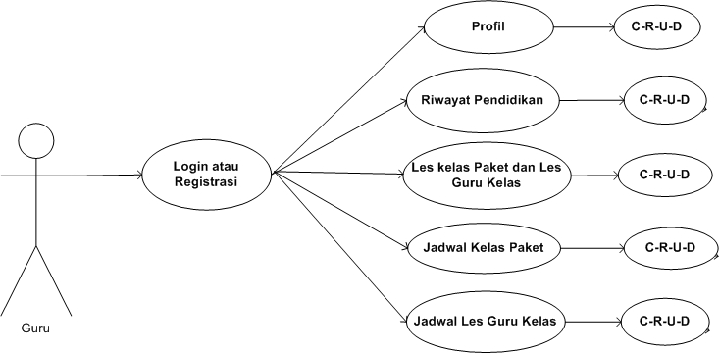

Gambar 3. *Usecase diagram* Guru

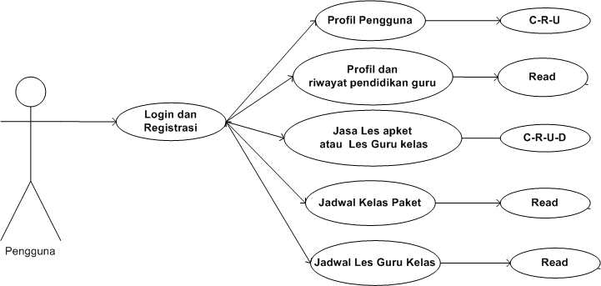

Gambar 4. *Usecase diagram* Pengguna

1. *Activity Diagram*

*Activity Diagram* merupakan bentuk permodelan dari aspek-aspek dinamis untuk mengkontruksikan sisten yang dapat di eksekusi[14].

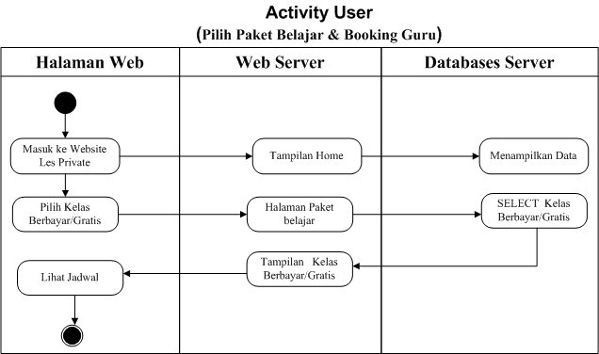

Gambar 5. *Activity* pengguna jasa lihat jadwal

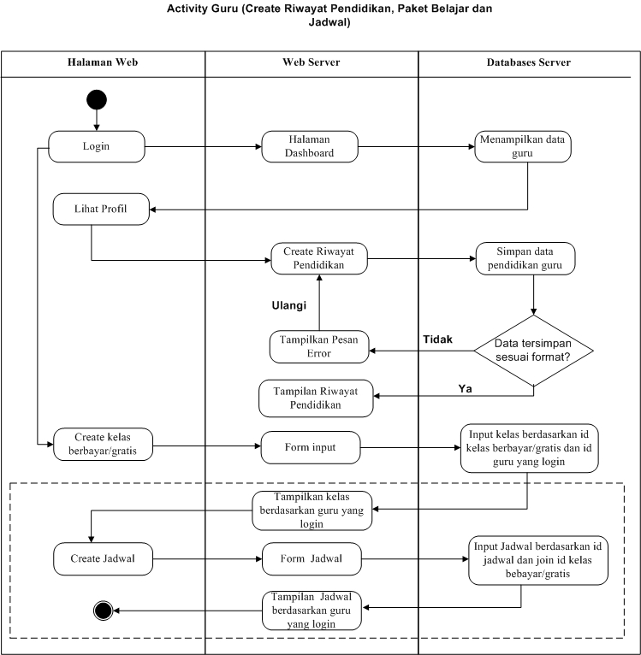

Gambar 6. Guru *Input*  Pendidikan, Kelas berbayar/gratis dan Jadwal

1. *Entity Relationship Diagram* (ERD)

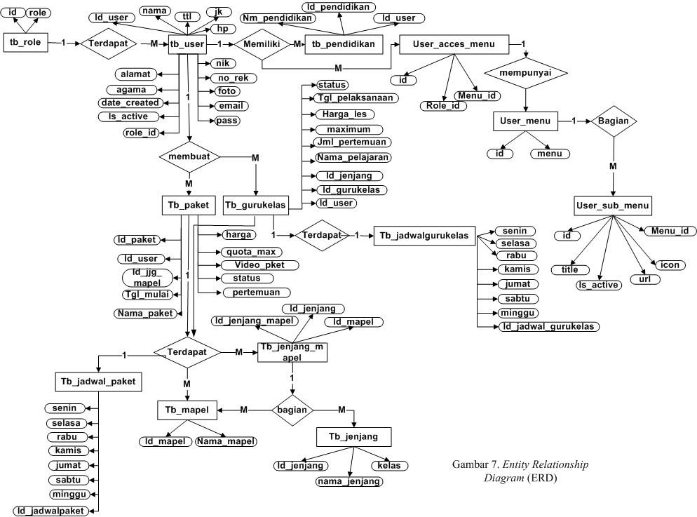

1. **Implementasi sistem**

Hasil implementasi dari Sistem penjadwalan les privat menggunakan *framework codeigniter* yaitumemiliki beberapa hak akses diantaranya bagian admin yang dapat meng-*Input* jenjang pendidikan, mata pelajaran, *management* akun dan menonaktifkan *user.* Sedangkan pada level guru (penyedia jasa les privat) bagian yang paling terpenting yaitu guru dapat melakukan pengelolaan jadwal belajar les privat selain itu guru juga dapat meng *Input* biodata, riwayat pendidikan, membuat kelas paket, kelas gratis, les guru kelas dan mengelola data pembookingan. Pada bagian siswa atau pengguna jasa dapat melihat jadwal les yang di *inutkan* oleh guru sebelumnya selain itu pengguna jasa juga dapat melakukan *update* biodata, melakukan pembookingan terhadap guru les privat, melihat quota yang tersedia, dan melihat bookingan yang *expired.*

Sebelum membuat jadwal guru harus membuat kelas baik itu kelas paket maupun les guru kelas, pada gambar 8 merupakan *list* kelas paket yang telah di *create* guru. Jika guru belum menambahkan jadwal maka akan terdapat *button* tambah jadwal pada tampilan berikut.

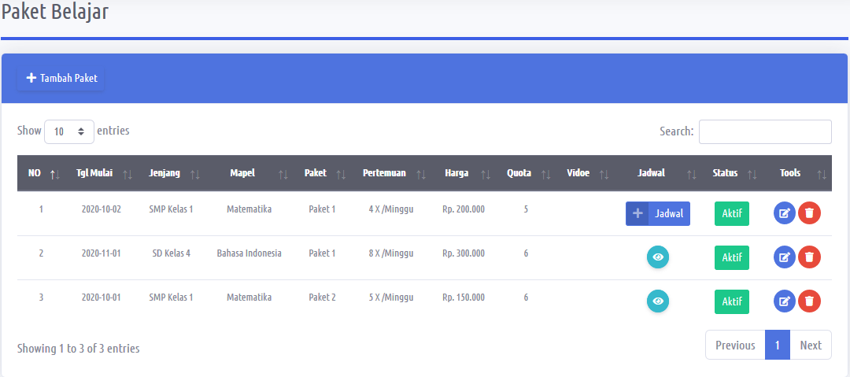

Gambar 8. Tampilan kelas paket guru

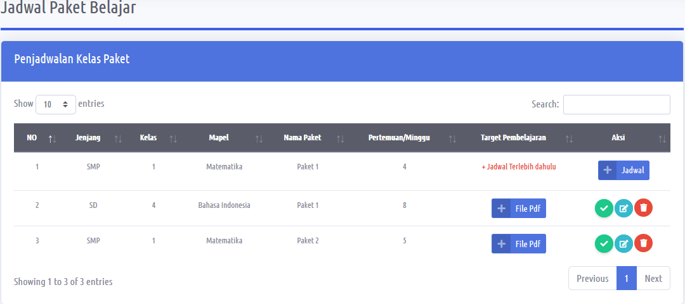

Gambar 9. Tampilan Jadwal Paket Belajar

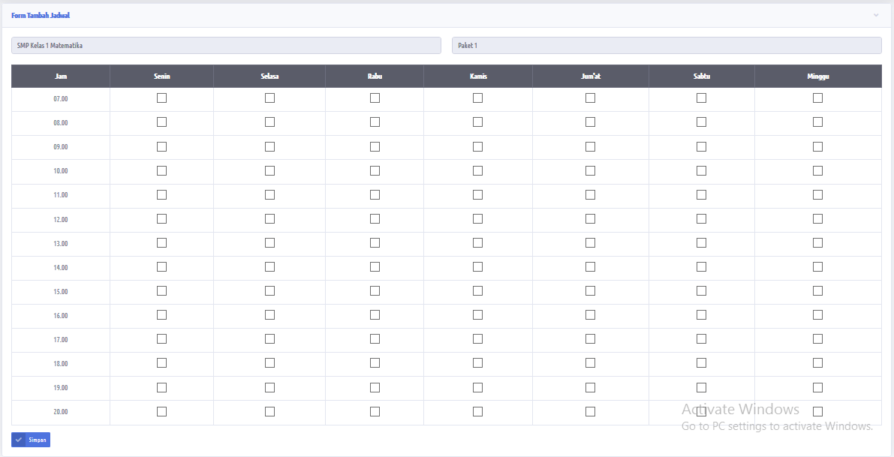

Gambar 10. Tampilan *input* jadwaldi sisi Guru

|  |  |
| --- | --- |
| Gambar 11. Tampilan jadwal di sisi guru | public function add_jadwalgk(){  $id_jadwal_gurukelas =  $this->input->post('id_jadwal_paket');  $id_pakets =  $this->input->post('id_paket');  $senin =$this->input->post('senin');  $selasa =$this->input->post('selasa');  $rabu =$this->input->post('rabu');  $kamis =$this->input->post('kamis');  $jumat =$this->input->post('jumat');  $sabtu =$this->input->post('sabtu');  $minggu =$this->input->post('minggu');  $data= array(  'id_jadwal_paket' => $id_jadwal_paket,  'id_paket' => $id_paket,  ‘senin’ => $senin,  ‘selasa’ => $selasa,  ‘rabu’ => $rabu,  ‘kamis’ => $kamis,  ‘jumat’ => $jumat,  ‘sabtu’ => $sabtu,  ‘minggu’ => $minggu );  $this->M_gurukelas->input_data($data,’tb_jadwal_gurukelas’);  $this->session->set_flashdata(‘message’, ‘<div class=”alert alert-info” role=”alert”>  Jadwal berhasil di tambah</div>’);  redirect(‘Jadwal/gurukelas’);  } |

Pada gambar 12 dibawah ini terdapat tampilan kelas paket dan jadwal yang apabila dilihat disisi pengguna jasa. Adapun tahapan untuk dapat melihat gambar seperti di bawah ini yaitu: siswa memilih guru paket 🡪 pilih jenjang dan kelas 🡪pilih guru dan paket 🡪 kemudian sampailah pada tampilan seperti gambar berikut ini untuk melihat jadwal dari masing-masing guru tersebut.

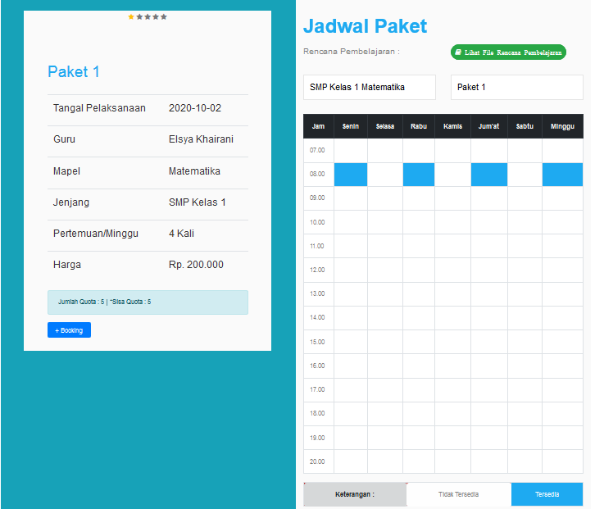

Gambar 12.tampilan jadwal di sisi *user*

1. **Uji coba dan Implementasi sistem**

Pengujian *White Box* yang akan dilakukan pada bagian fitur jadwal paket dan Melakukan Uji pada *Form* *input* jadwal paket. Hasil akhir dari pengujian ini adalah: Pengujian dimulai dengan menghitung jumlah skenario yang akan diuji dengan *Cyclomatic Complexity* (CC) dengan rumus sebagai berikut:

Tabel 1 Rumus *Cyclomatic Complexity*[13]

|  |  |
| --- | --- |
| **Rumus** | **Keterangan** |
| V(G) = E – N + 2 | V(G) = *cyclomatic complexity graph*  E = Jumlah busur pada *flow graph*  N = Jumlah simpul pada*flow graph* |

Untuk mengetahui nilai E dan N digunakan *flow graph.* Setelah mendapatkan nilai CC maka dibuat sekenario uji. Berikut merupakan hasil hitung CC dan cuplikan kode pengujian:

1. Membandingkan jumlah jadwal yang harusnya sudah terisi maupun belum dan melihat yang ditampilkan oleh sisitem sudah benar apabila dihitung secara manual.

|  |
| --- |
| ***Source Code Model*** |
| SELECT `tb_paket`.`id_paket`, COUNT(`tb_jadwal`.`id_jadwal`) as nilai_jadwal_terisi, `tb_user`.`id_user` FROM `tb_paket` LEFT JOIN `tb_jadwal` ON `tb_jadwal`.`id_paket` = `tb_paket`.`id_paket` LEFT JOIN `tb_user` ON `tb_user`.`id_user` = `tb_paket`.`id_user` WHERE `tb_paket`.`id_user` = '7' GROUP BY `tb_paket`.`id_paket` |
| ***Source Code View*** |
| <td>  <?php foreach ($jadwal as $jdwl) :?>  <?php if($jdwl->jumlah_jadwal == 0 AND $data->id_paket == $jdwl->id_paket){?>  <a href="<?php echo base_url ('Jadwal/form_jadwalpaket/'.$data->id_paket) ?>" class="btn btn-primary btn-icon-split btn-sm">  <span class="icon text-white-50"> <i class="fas fa-plus"></i></span>  <span class="text">Jadwal</span> </a>  <?php } if($jdwl->jumlah_jadwal != 0 AND $data->id_paket == $jdwl->id_paket){?>  <?php include('view_jadwal.php') ?>  <a href="javascript:void(0)" class="btn-circle btn btn-sm btn-info shadow-sm" data-toggle="modal" data-target=".lihat-jadwal-<?php echo $jdwl->id_jadwal;?>" class="m-0 font-weight-bold text-light"><i class="fas fa-fw fa-eye"></i></a>  <?php }?><?php endforeach; ?>  </td> |

Untuk menganalisa jalur eksekusi, selanjutnya dibuat *flow graph.* Berdasarkan *source code* diatas maka dibuat *flow graph* seperti pada gambar 13.

|  |  |
| --- | --- |
| CYCLOMATIC GRAPH.jpg  Gambar 13. *Flow Graph* Penjadwalan | Kompleksitas siklomatik yang dihitung untuk kode di atas akan berasal dari grafik aliran kontrol. Grafik tersebut menunjukkan tujuh bentuk (node), tujuh garis (tepi), sehingga kompleksitas siklomatik adalah  V(G) = E – N + 2  V(G) = 7-7 + 2 = 2. |

Untuk pembuktian dapat dilihat pada *screnshoot database* yang akan menjalankann *query* untuk menghitung jadwal yang sudah terisi dengan yang belum, hal ini dilakukan dpada salah satu guru paket dengan memiliki Id_user = 7. Pembuktian tersebut berdasarkan dari pengujian kode pada gambar 13.

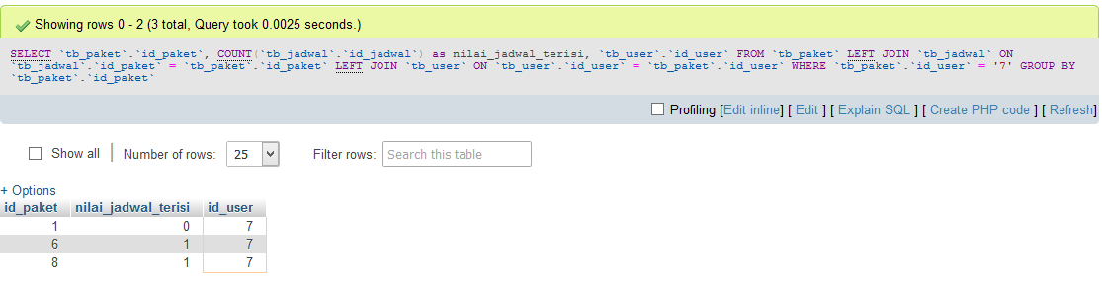

Gambar 14. Pengecekan Jadwal di *Database*

Berikut merupakan tabel hasil perhitungan jadwal yang ditampilkan sistem dengan perhitungan manual.

Tabel 2 Hasil Pengujian Penjadwalan

|  |  |  |  |  |
| --- | --- | --- | --- | --- |
| No | Id_user | Nama Guru Paket | Jumlah *Rating* Dihitung Oleh | |
| Aplikasi | Manual |
| 1. | 7 | Elsya Khairani | 1 + 1 | 2 |
|  | **TOTAL** | | 2 | 2 |

Keterangan : 1 = Jadwal Telah dibuat dan 0 = Jadwal Belum dibuat.

Dari hasil pengujian pada tabel 2 terlihat total jumlah penjadwalan yang terhitung oleh sistem dengan perhitungan secara manual memiliki nilai yang sama, itu artinya kode yang terdapat didalam sistem telah berjalan dengan baik. Hal ini disebabkan adanya printah *query* yang menghitung berdasarkan

|  |
| --- |
| **COUNT(`tb_jadwal`.`id_jadwal`) as nilai_jadwal_terisi** |

Akan ditampilkan apabila memenuhi kondisi dibawah ini :

|  |
| --- |
| **WHERE `tb_paket`.`id_user` = '7' GROUP BY `tb_paket`.`id_paket`** |

1. **Kesimpulan**

Berdasarkan hasil pengujian sistem yang telah dilakukan dalam membangun Sistem Penjadwalan Les Privat Menggunakan *Framework Codeigniter*, dapat ambil beberapa kesimpulan dari sistem tersebut yaitu sebagai berikut:

1. Dengan adanya sistem penjadwalan les privat menggunakan *framework codeigniter* tersebut memudahkan guru dalam pengelolaan jadwal terkait jam dan hari pelaksanaan tanpa harus direpotkan dengan pencatatan manual.
2. Memudahkan orang tua murid atau pengguna jasa dalam memilih jasa les sesuai dengan jadwal yang sudah ditentukan oleh guru les privat sebelumnya.
3. Dengan adanya aplikasi sistem penjadwalan les privat ini juga dapat dijadikan sebagai media promosi sehingga membuka kesempatan bagi semua orang untuk memperoleh lowongan pekerjaan terutama yang memiliki *skill* dibidang ilmu tertentu untuk menjadi seorang pengajar les privat yang sifatnya berbayar maupun gratis.

**Referensi**

[1] M. Destiningrum and Q. J. Adrian, “SISTEM INFORMASI PENJADWALAN DOKTER BERBASSIS WEB DENGAN MENGGUNAKAN FRAMEWORK CODEIGNITER ( STUDI KASUS : RUMAH SAKIT YUKUM MEDICAL CENTRE ),” *J. TEKNOINFO, Vol. 11, No. 2, 2017, 30-37. ISSN 1693 0010 Sist.*, vol. 11, no. 2, pp. 30–37, 2017.

[2] M. Mansur, “Sistem Informasi Manajemen Penjadwalan Kuliah Menggunakan Pendekatan Integer Programming,” *J. Ilm. Ilmu Komput.*, vol. 1, no. 1, pp. 29–35, 2015.

[3] R. A. Machmudah, “Pengaruh Intensitas Kesertaan dalam Program Pendidikan Nonformal terhadap Prestasi Belajar Siswa SMA di Kota Malang,” *J. Pendidik. Hum.*, vol. 1, no. 2, pp. 169–176, 2013.

[4] A. K. Putra, D. R. Nyoto, and H. S. Pratiwi, “Rancang Bangun Aplikasi Marketplace Penyedia Jasa Les Private Di Kota Pontianak Berbasis Web,” *J. Sist. dan Teknol. Inf.*, vol. 5, no. 1, pp. 22–25, 2017.

[5] T. Afrizal, H. Sulaiman, and N. Isnain, “BIMBINGAN BELAJAR BUNGLON GROUP,” *Semin. Nas. dan Disk. Panel Multidisiplin Has. Penelit. Pengabdi. Kpd. Masy.*, pp. 113–118, 2018.

[6] A. Umar and A. P. Dwi, “MODEL PENGUATAN EKONOMI MASYARAKAT MELALUI JASA LES PRIVAT DAN NGAJI As’ ad Umar, 1 Dwi Ari Pertiwi 2 1,” *Discovey*, vol. 5, no. 1, pp. 26–31, 2020.

[7] Rahmah and Mansur, “Desain dan implementasi sistem penjadwalan agenda berbasis android,” *J. Teknol. Inf. Komun. Digit. Zo.*, vol. 8, no. 2, pp. 196–206, 2017.

[8] Wulandari and I. Rofni, “Implementasi teknologi tepat guna kepada masyarakat,” *Semin. Has. Pengabdi. Masy.*, vol. ISSN : 261, no. November, pp. 175–180, 2018.

[9] H. Ariesna, “PEMBANGUNAN SISTEM ABSENSI DAN HONOR GURU SMA NEGERI 2 KOTABUMI MENGGUNAKAN,” *SEMBISTEK Lemb. Pengemb. Pembelajaran, Penelit. Pengabdi. Kpd. Masy.*, vol. 1, no. 2407–6171, pp. 15–16, 2014.

[10] M. Rendy, R. Widodo, and M. R. Zainuddin, “SISTEM INFORMASI DAN PENGOLAHAN DATA KURSUS MOBIL BERBASIS WEB DENGAN SMS GATEWAY DI ARMADA PASURUAN,” *J. Inform. Merdeka Pasuruan*, vol. 1, no. 3, pp. 85–104, 2016.

[11] E. Nike and A. Qoiriah, “‘ GO - TEACHER ’ SISTEM PENCARIAN GURU LES PRIVAT BERBASIS WEB,” *J. Manaj. Inform.*, vol. 6, pp. 91–98, 2016.

[12] M. T. Prihandoyo, “Unified Modeling Language (UML) Model Untuk Pengembangan Sistem Informasi Akademik Berbasis Web,” *J. Pengemb. IT*, vol. 3, no. 1, pp. 126–129, 2018.

[13] C. T. Pratala, E. M. Asyer, I. Prayudi, and A. Saifudin, “Pengujian White Box pada Aplikasi Cash Flow Berbasis Android Menggunakan Teknik Basis Path,” *Inform. Univ. Pamulung*, vol. 5, no. 2, pp. 111–119, 2020.

[14] F. Sidiq and W. M. Pradnya, “SISTEM INFORMASI AKUNTANSI PADA BIMBINGAN BELAJAR CETTA LES DAN PRIVATE GUNUNGKIDUL,” *Inf. Syst. J.*, vol. 1, no. 1, pp. 19–23, 2018.